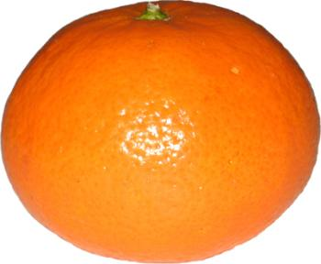

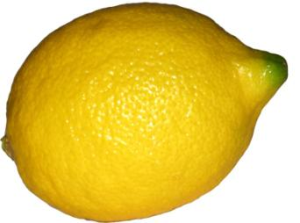

D:\1, 4, 5-08\ПТ 1-08\чёрная смородина.tif

D:\1, 4, 5-08\ПТ 1-08\перец сладкий.tif

D:\1, 4, 5-08\ПТ 1-08\картофель.tif

D:\1, 4, 5-08\ПТ 1-08\капуста.tif

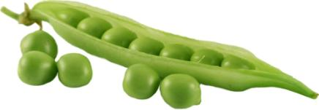

D:\1, 4, 5-08\ПТ 1-08\лук зелёный.tif

D:\1, 4, 5-08\ПТ 1-08\морковь.tif

D:\1, 4, 5-08\ПТ 1-08\яйцо.tif

D:\1, 4, 5-08\ПТ 1-08\печень говяжья .tif

